一、思源黑体

思源黑体是Adobe与Google宣布推出的一款开源字体， 有七种字体粗细（ExtraLight、Light、Normal、Regular、Medium、Bold 和 Heavy）

授权出处：https://www.google.com/get/noto/

二、思源宋体

思源宋体支持四种不同的东亚语言（简体中文、繁体中文、日文和韩文），且各有7级字重，其中的每一种都有 65535 个字形，可共同呈现一致的视觉美感。

授权出处：https://www.google.com/get/noto/


三、思源柔黑体

思源柔黑体保留思源黑体原有的优雅及可读性，在文字边角以圆角进行处理，整体看起来更显得活泼、可爱，也较有活力。思源柔黑体一共释出三种版本，差异在于圆角的圆滑程度不同，L 圆角较轻、X 圆角最重，介于中间的是标准版。

授权出处：http://jikasei.me/font/genjyuu/
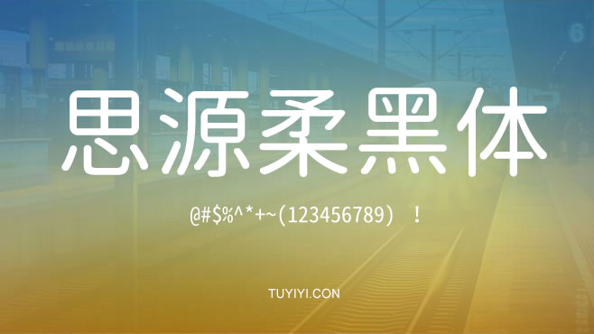

四、思源真黑体

思源真黑体也是同样出自日本自家製字型工房，堪称是思源柔黑体的姊妹作，从思源黑体修改而来，在细部上做了些许的调整和变化，使它看起来更为锐利。

授权出处：http://jikasei.me/font/genshin/
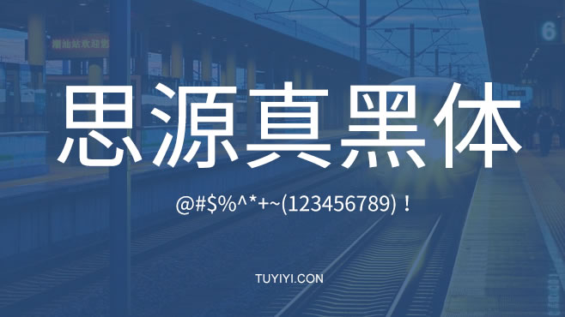

五、装甲明朝体

装甲明朝体：是一款基于思源宋体修改而成的新字体，可以简单理解成思源宋体的做旧版，出自日本字体爱好者。

授权出处：http://www.flopdesign.com/blog/font/5228/


六、源界明朝

源界明朝这款字体是以「思源宋体」为基础，加入破坏效果使其最接近可读状态，可以简单理解成思源宋体的破坏版，源界明朝在视觉上具有相当大的张力，可作为图片内的标题和大字使用，整体来说相当吸睛且颇具效果。

授权出处：https://www.flopdesign.com/blog/font/5146/

七、方正字体

免费字体：包括四种字体：方正黑体、方正书宋、方正仿宋、方正楷体。

授权出处：http://www.foundertype.com/index.php/About/bookAuth/key/my_sysq.html
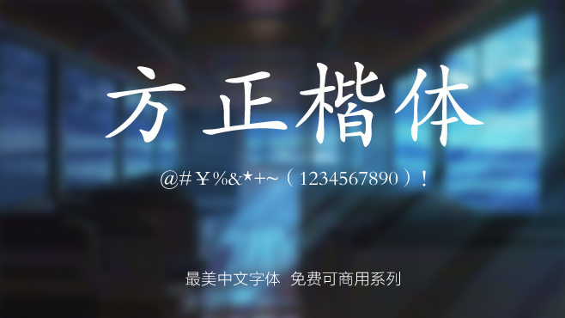

八、明体系列

免费字体：源样明体 源流明体 源云明体
台湾最活跃的字型社团「字嗨」管理员 But Ko ，释出三款改造自思源宋体的繁体中文字体，开放给需要的使用者免费下载！

授权出处：https://github.com/ButTaiwan?tab=stars
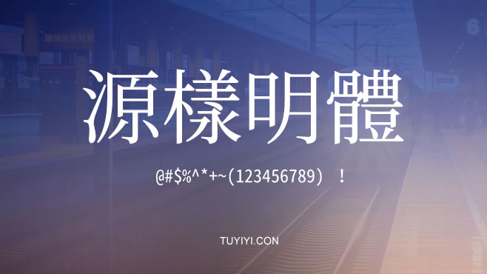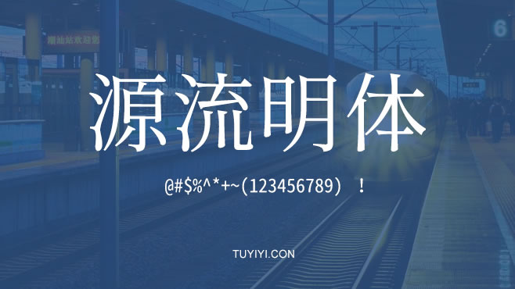

九、Droid Sans Fallback

Droid Sans Fallback是Android设备初期时默认的中文字体，由谷歌委托台湾华康科技设计的，与微软雅黑很像。

授权出处：https://code.google.com/archive/p/droid-sans-mono-py/


十、花园明朝

花园明朝 (Hanazono) 是一款免费字体，为 GlyphWiki 所开发，几乎收录了所有汉字字形。缺点是字形以日本字形为准，有一些字不符合中文书写规范。

授权出处：http://fonts.jp/hanazono/


十一、站酷系列

免费字体：站酷酷黑体、站酷意大利体、站酷快乐体、站酷高端黑体

授权出处：http://www.zcool.com.cn/special/zcoolfonts/
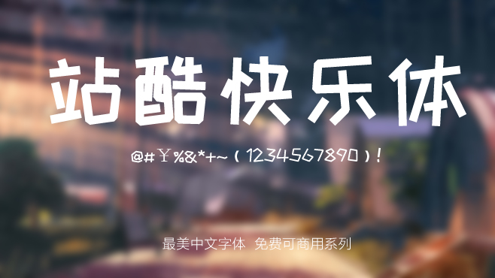

十二、郑庆科黄油体

免费可爱的黄油体，适用于店招、banner、标志、等领域

授权出处：http://www.zcool.com.cn/work/ZMTg5MDEyMDQ=.html


十三、庞门正道标题体

免费字体：限时，不限量，不收费，随便用！

授权出处：https://mp.weixin.qq.com/s/BGXeAXrEo6CM5-gtdQOuYA


十四、手写杂字体

851手写杂字体，自由改造与再配布，可商用，但保留著作权

授权出处：http://www39.atpages.jp/yagoinienie/851fontpage.html
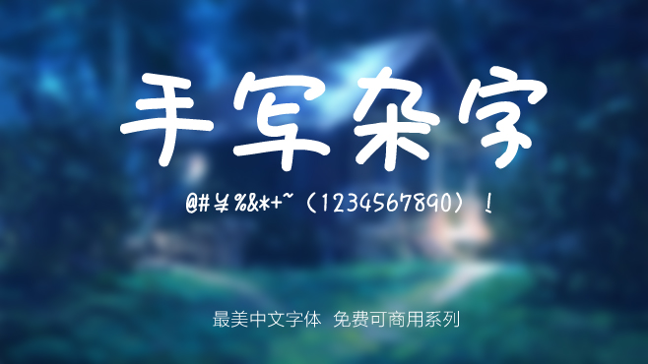

十五、Fandol字体

来自一家破产的字体公司，现在开源了！

授权出处：https://github.com/zenozeng/Free-Chinese-Fonts/issues/13
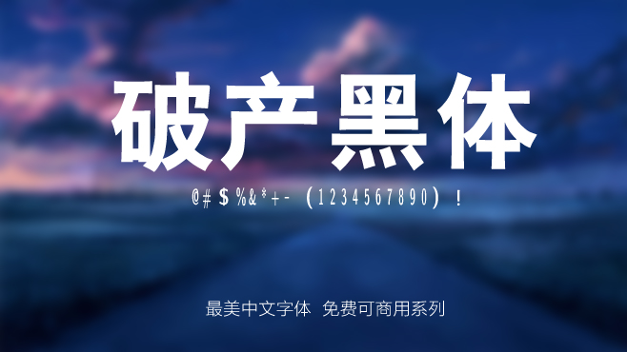

十六、刻石錄

免费字体：刻石錄鋼筆鶴體、刻石錄明體、刻石錄顏體

授权出处：http://founder.acgvlyric.org/iu/doku.php/%E8%A8%98%E4%BA%8B:%E6%9C%AC%E9%8C%84%E6%96%87%E7%AB%A0%E7%B8%BD%E8%A6%BD
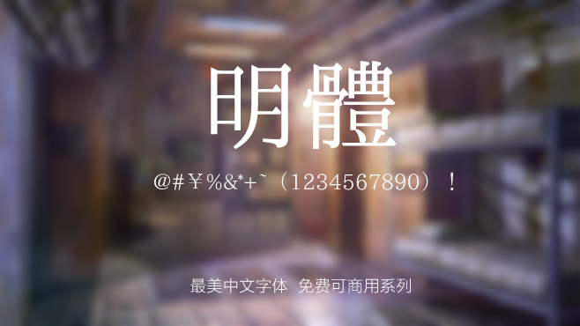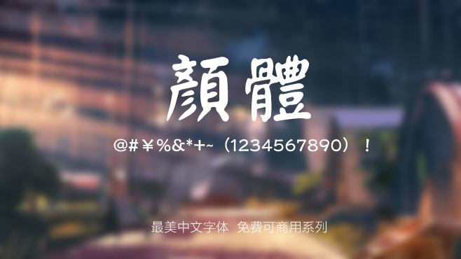

十七、Oradano-Mincho名朝

Oradano-Mincho名朝是一款日本铅字印刷效果字体，很有味道的一款印刷字体非常适合用来做平面设计。收录非常多的汉字字型！

授权出处：http://www.asahi-net.or.jp/


十八、台湾明体

台湾明体cwTeXMing是一款旧字形外观，在一定程度上仿照古籍〈康熙字典〉字体，字形构架 稳固，庄重而大方，适用於古籍文献印刷。

授权出处：https://github.com/google/fonts/tree/master/ofl/cwtexming
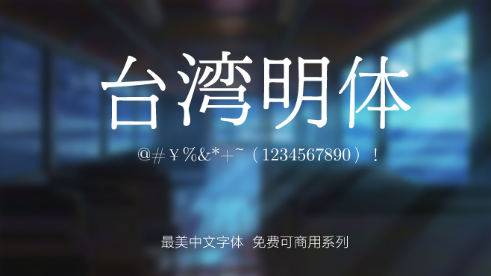

十九、全字库

免费字体：全字库说文解字、全字库正宋体、全字库正楷体

授权出处：http://www.cns11643.gov.tw/AIDB/copyright.do
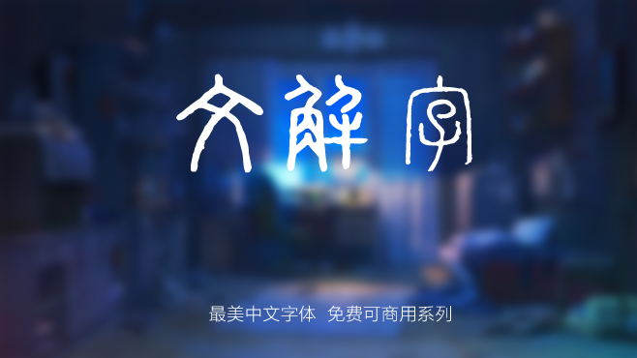

二十、王漢宗字体

免费字体：王漢宗標楷體空心、王漢宗波卡體空陰、王漢宗波浪體、王漢宗超黑俏皮動物、王漢宗超明體、王漢宗粗鋼體標準、王漢宗粗黑體實陰、王漢宗粗圓體雙空、王漢宗仿宋標準、王漢宗鋼筆行楷、王漢宗海報體半天水、王漢宗特黑體、王漢宗特明體標準、王漢宗細黑體、王漢宗細新宋簡體、王漢宗顏楷體、王漢宗中魏碑簡體

授权出处：https://zh.wikipedia.org/wiki/%E7%8E%8B%E6%BC%A2%E5%AE%97%E8%87%AA%E7%94%B1%E5%AD%97%E5%9E%8B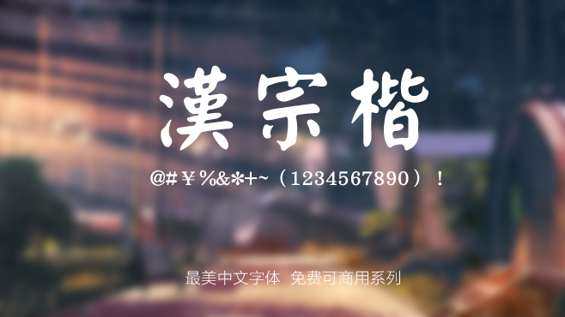

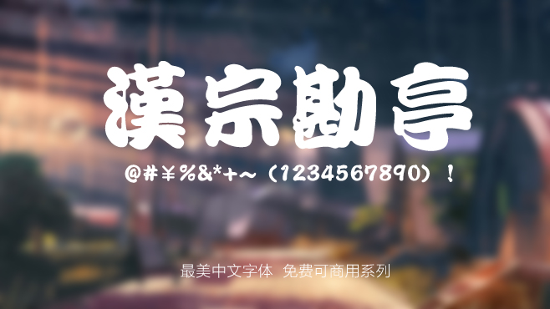

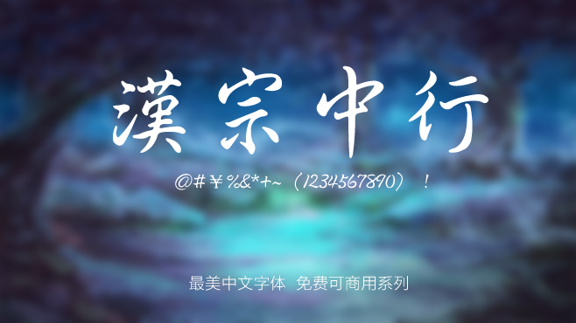

二十一、教育部字体

免费字体：台湾教育部標準楷書、台湾教育部標準宋體、台湾教育部國字隸書

授权出处：http://depart.moe.edu.tw/ED2400/News.aspx?n=8940E5C0456177C3&sms=893AAA1CBFE149DE
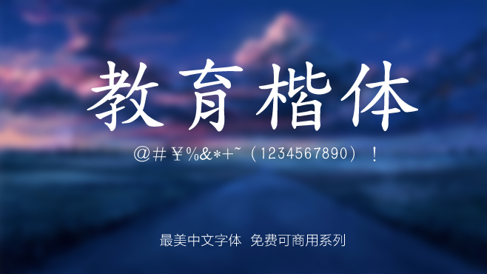

二十二、文泉驿字体

免费字体：文泉驿正黑体、文泉驿微米黑、文泉驿点阵宋体（此宋体无Windows版本...）

授权出处：http://wenq.org/wqy2/index.cgi?FontGuide
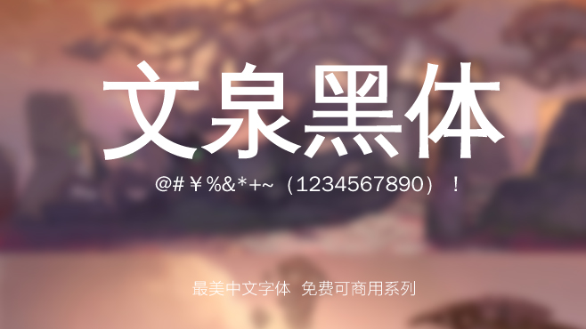

二十三、濑户字体

为濑户制作的免费字体，字体包含中文繁体常用字及多国语言。

授权出处：https://www.justfont.com/fontdetail/147
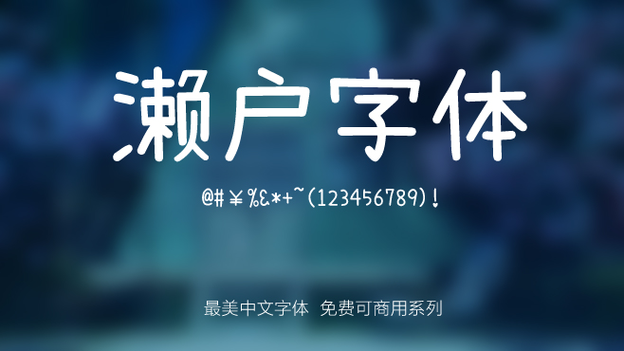

二十四、汉鼎字体

海德堡大學漢學系推出的中文字型。包含了漢鼎繁古印、漢鼎繁海报、漢鼎繁舒體、漢鼎繁印篆、漢鼎繁中變、漢鼎繁顏體、汉鼎简黑变、汉鼎简楷体、汉鼎简录变、汉鼎简舒体、漢鼎繁中變、汉鼎特粗黑、漢鼎繁中楷、汉鼎简中楷、漢鼎繁琥珀、漢鼎繁勘亭、漢鼎繁特粗宋共十七種字型。

核实方式：http://www.uni-heidelberg.de/impressum.html
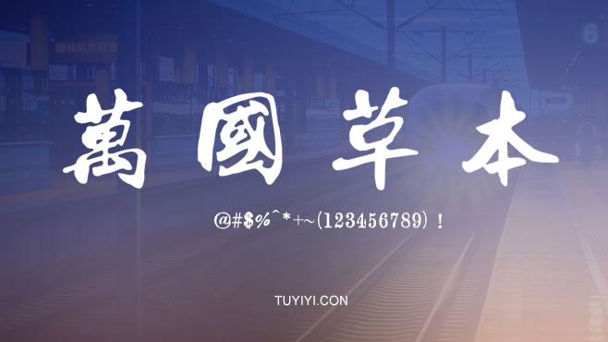

二十五、手写体

作者Anonymous，自己手写的一款字体手书体，此次共做了基本汉字6763个

授权出处：https://www.zhihu.com/question/19889152/answer/245685101
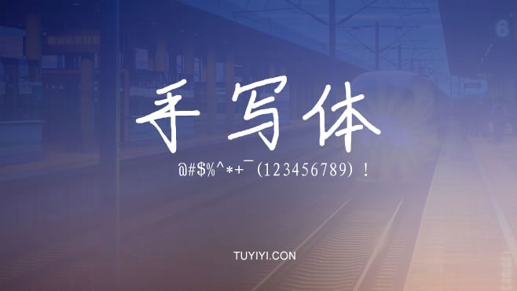

二十六、Smartfont

日本Smartfont免费商用字体，包含中日双语！虽然中文字体不怎么好看，但可以使用日本字搭配装饰用！

授权出处：https://www.flopdesign.com/freefont/smartfont.html
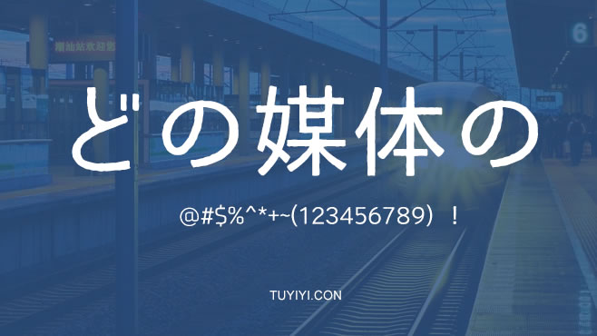

二十七、KanjyukuGothic

日本KanjyukuGothic免费商用字体，包含中日双语！

授权出处：https://www.flopdesign.com/freefont/kanjyukugothic-freefont.html
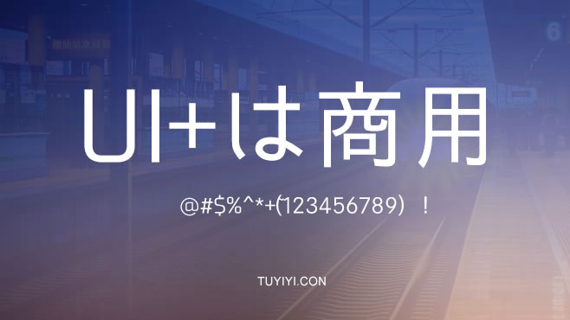

二十八、FLOPDESIGN-FONT

日本FLOPDESIGN-FONT免费商用字体，包含中日双语！

授权出处：https://www.flopdesign.com/freefont/kanjyukugothic-freefont.html


二十九、汉仪字体

18款汉仪字体（仅可以京东平台在免费使用）：汉仪中黑(简/繁)、汉仪细简黑(简)、汉仪中简黑(简)、汉仪楷体(简/繁)、汉仪书宋一(简)、汉仪书宋二(繁)、汉仪粗仿宋(简)、汉仪水滴体(简/繁)、汉仪珍珠隶(简/繁)

授权出处：https://zi.jd.com/
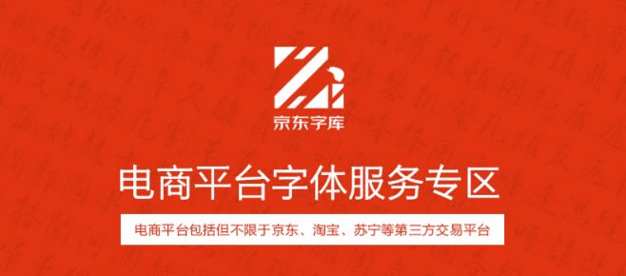

华康字体

45款华康字体（仅可以阿里平台在免费使用）：华康布丁体、华康彩带体 、华康儿风体、华康方圆体、华康钢笔体、华康海报体、华康手札体、华康手札体、华康翩翩体、华康黑体 、华康金文体、华康楷体、华康勘亭流、华康俪金黑、华康隶书体、华康龙门石碑、华康墨字体、华康POP1体、华康POP2体、华康POP3体、华康少女文字、华康饰艺体、华康瘦金体、华康标题宋、华康宋体、华康唐风隶、华康娃娃体、华康魏碑、华康正颜楷体、华康雅宋体、华康雅艺体、华康圆体、华康新综艺体

授权出处：https://service.tmall.com/support/tmall/knowledge-13481414.htm
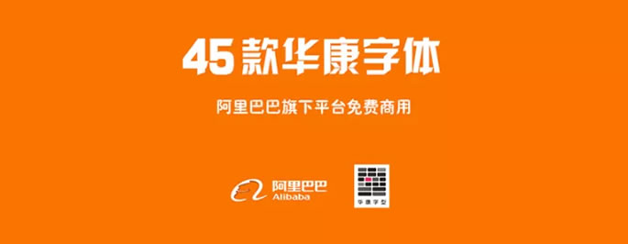

下载地址：
http://www.tuyiyi.com/v/56116.html

